Самостоятельная работа «ПОСТОЯННЫЙ ТОК»
(8 класс)
Вариант 1.
- Определите цену деления шкалы амперметра.
- Определите верхний предел измерения силы тока.
- Определите силу тока в цепи.
- Определите цену деления шкалы вольтметра.
- Определите верхний предел измерения напряжения вольтметром.
- Определите напряжение на батарее.
- Рассчитайте напряжение на лампе.
- Рассчитайте напряжение на реостате.
- Вычислите мощность тока в лампе.
- Вычислите количество теплоты, выделяемое нитью накала лампы, включенной в цепь, за указанное время.

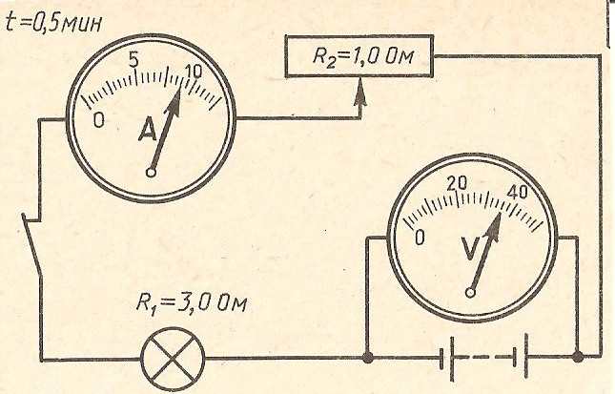

Вариант 2.
- Определите цену деления шкалы амперметра.
- Определите верхний предел измерения силы тока.
- Определите силу тока в цепи.
- Определите цену деления шкалы вольтметра.
- Определите верхний предел измерения напряжения вольтметром.
- Определите напряжение на батарее.
- Рассчитайте напряжение на лампе.
- Рассчитайте напряжение на реостате.
- Вычислите мощность тока в лампе.
- Вычислите количество теплоты, выделяемое нитью накала лампы, включенной в цепь, за указанное время.

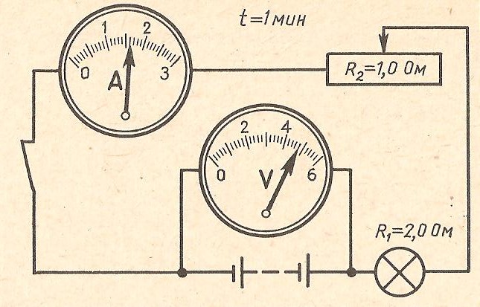
Вариант 3.
- Определите цену деления шкалы амперметра.
- Определите верхний предел измерения силы тока.
- Определите силу тока в цепи.
- Определите цену деления шкалы вольтметра.
- Определите верхний предел измерения напряжения вольтметром.
- Определите напряжение на батарее.
- Рассчитайте напряжение на лампе.
- Рассчитайте напряжение на реостате.
- Вычислите мощность тока в лампе.
- Вычислите количество теплоты, выделяемое нитью накала лампы, включенной в цепь, за указанное время.

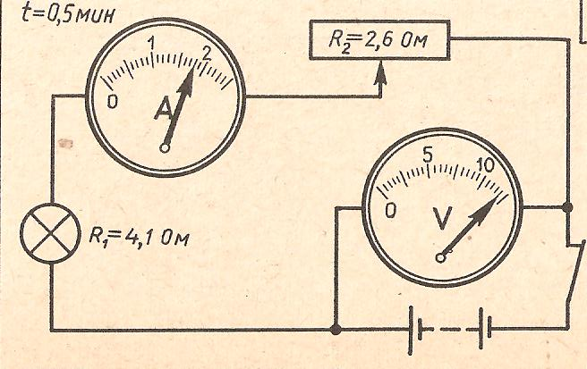

Вариант 4.
- Определите цену деления шкалы амперметра.
- Определите верхний предел измерения силы тока.
- Определите силу тока в цепи.
- Определите цену деления шкалы вольтметра.
- Определите верхний предел измерения напряжения вольтметром.
- Определите напряжение на батарее.
- Рассчитайте напряжение на лампе.
- Рассчитайте напряжение на реостате.
- Вычислите мощность тока в лампе.
- Вычислите количество теплоты, выделяемое нитью накала лампы, включенной в цепь, за указанное время.

